■【参照】DxO Markからのデータ取得手法

①サイトに進む
https://www.dxomark.com/Cameras/

②カメラメーカー、機種を選択
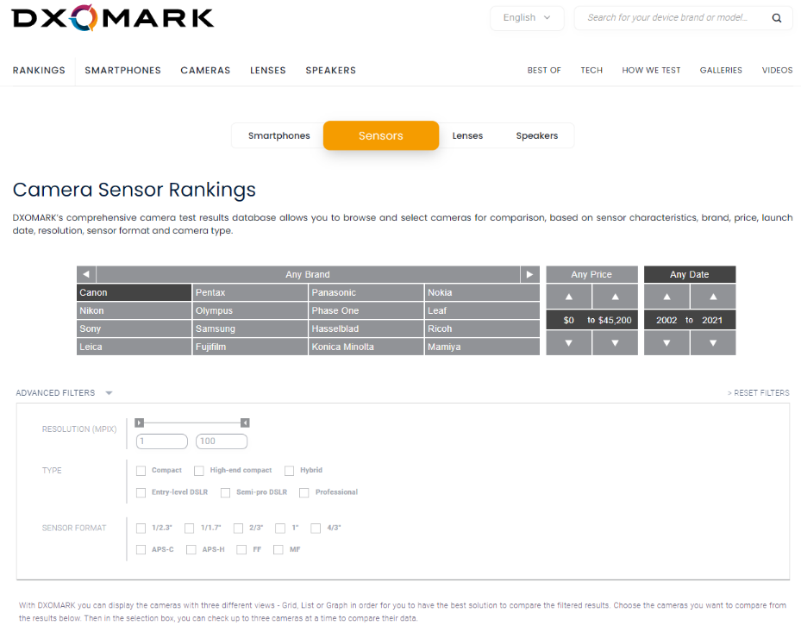
カメラメーカー、機種を選択

③MEASUREMENTを選択
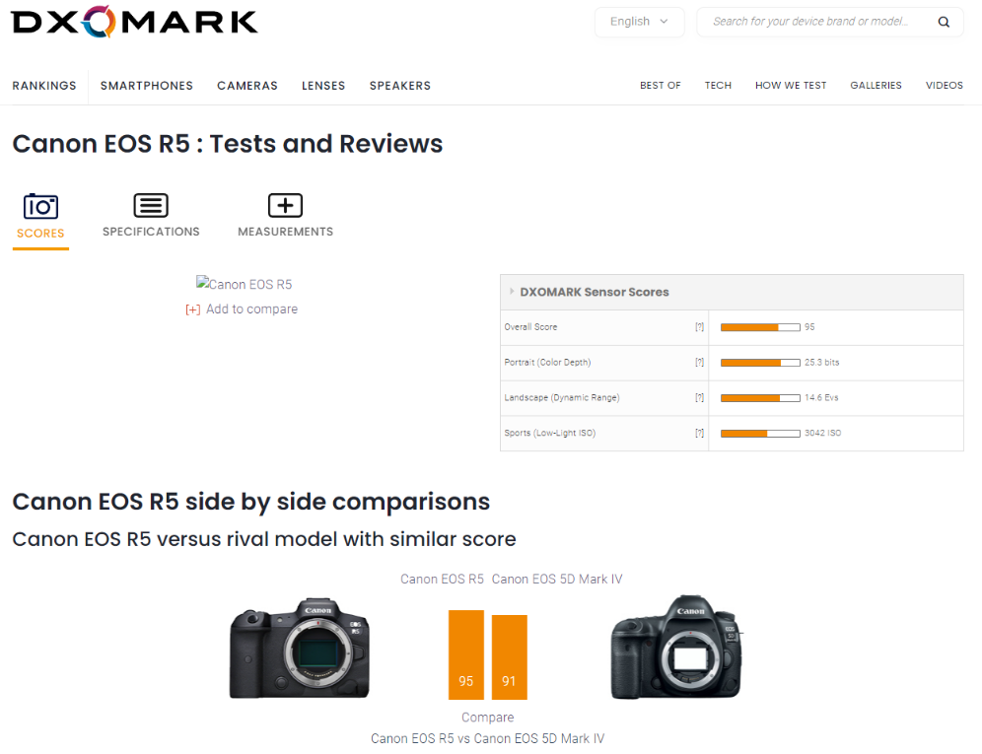
MEASUREMENTを選択
③ISOゲインデータの取得
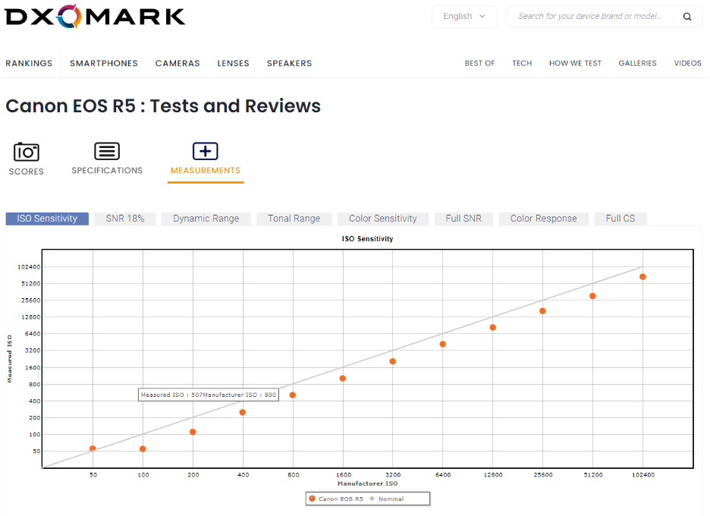
ISO Sensitivityを選択
Mouseを当てて数値を読み取る

④SNRデータの取得
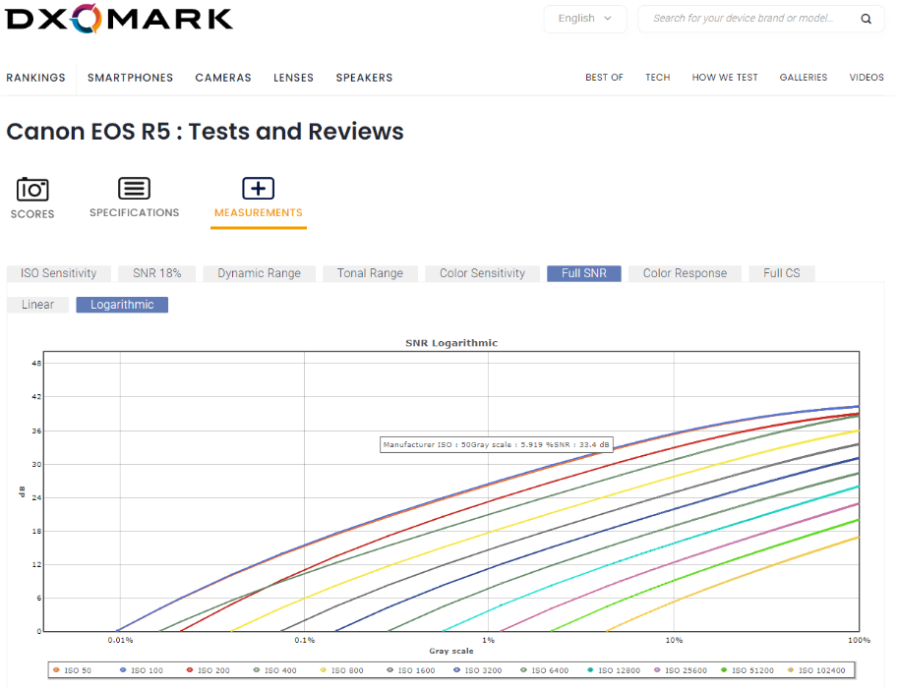
Mouseを当てて数値を読み取る
Full SNRを選択

